выпуск № 16
(2017 – 2018 уч.год)

- В КАЛЕЙДОСКОПЕ ШКОЛЬНЫХ ДЕЛ-
-ПОМНИМ! ЛЮБИМ! БЛАГОДАРИМ!-
16 января учащиеся, педагоги и работники школы приняли участие в митинге, посвященном освобождению с. Митрофановка. Более 70 лет прошло с того дня, когда в результате Россошанско-Острогожской операции враг был разбит и советские войска вошли на территорию села. Со словами благодарности в адрес ветеранов обратились учащиеся 10 класса Завгородний Станислав и Кодацкая Елизавета, юноши 10-11 классов менялись в почётном карауле у Памятника погибшим воинам. Троекратный залп памяти из боевого оружия был дан отрядом пограничных войск, расположенных на территории Кантемировского района. Вместе с односельчанами ребята возложили Гирлянду памяти всем солдатам, погибшим за освобождение нашей малой Родины.
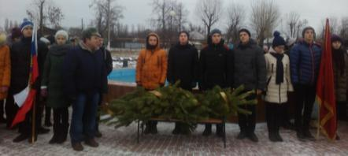
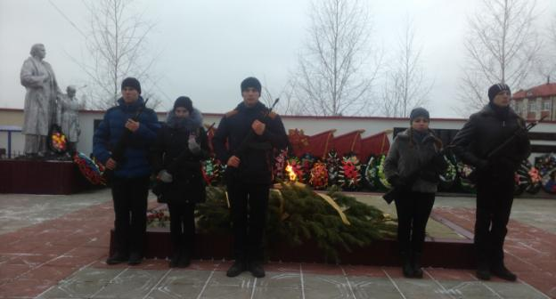

- В МИРЕ ИНТЕРЕСНОГО –

Делегация ребят нашей школы вместе с руководителями посетили передвижной музей РЖД.
Ребятам представилась возможность ощутить себя работниками ж/д транспорта: познакомиться с условиями работы, увидеть современное оборудование, при помощи которого осуществляется движение поездов. На выставках, которые были представлены в ходе экскурсии, ребята смогли увидеть макеты современных пассажирских поездов, также особое внимание было уделено роли железнодорожного транспорта в годы Великой Отечественной войны.
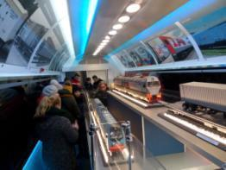
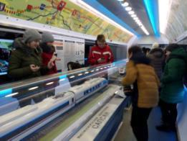

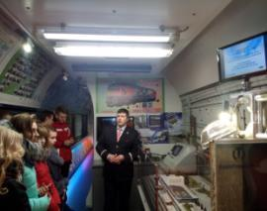
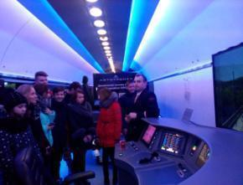

Учредитель и издатель – Совет старшеклассников МБОУ Митрофановская СОШ
Куратор: Плохих Надежда Викторовна
Главный редактор: Кодацкая Елизавета,10 «А» класс
Корреспонденты: Головенко С., Мирошникова А., Сотников М., Гринева В.
Фотокорреспонденты: Калюжная Ксения, Певченко Дарья, Губская Анастасия.
Верстка и дизайн: Гостева Ю., Ракшина М.,Пойда А., Дьякова О., Зубкова С.
Адрес редакции: МБОУ Митрофановская СОШ, кабинет №207
e-mail mitrscho@yandex.ru
Юные поэты МКОУ Митрофановской школы! Вы сможете размещать свои стихотворения, удивительные рассказы, истории! Наша газета поможет раскрыть все ваши творческие способности,
и продемонстрировать их всей школе!

